FİS SİHİRBAZLARI KULLANILMADAN ÖNCE NELER YAPILMALIDIR ?

Hazır verilen sihirbazlarda kullanılan bazı sihirbaz sabitleri ana hesap bazında tanımlanmıştır. Eğer ana hesap değilde, alt hesaplar bazında hesap planlarınızı yapılandırdıysanız bu sabitleri firmanızın hesap planına göre düzenlemeniz gerekmektedir.

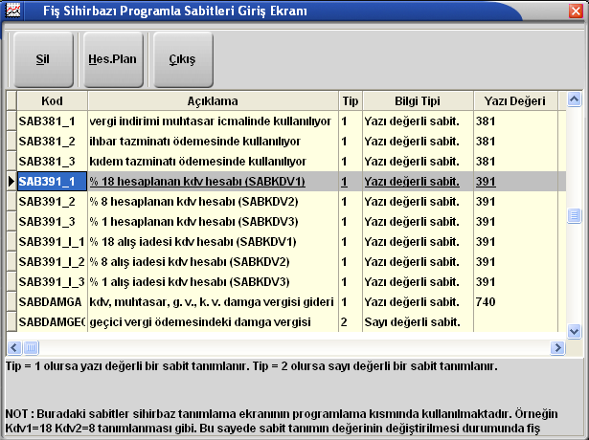

Örneğin,

SAB1391_1 %18 Hesaplanan Kdv hesabı 391

Çalıştığınız firmanın hesap planı aşağıdaki şekilde tanımlaydıysa;

391 Hesaplanan Kdv
391.01 % 18 Hesaplanan Kdv
391.02 % 8 Hesaplanan Kdv
391.03 % 1 Hesaplanan Kdv

Bu durumda SAB1391_1 sabitinin hesap numarası 39101 yapılmalıdır.

Bu tür sabitleri ilgili firmayı seçtikten sonra SİHİRBAZ grubu altındaki “Fiş Sihirbazı Programlama Sabitleri Giriş” seçeneğinden değiştirebilirsiniz.

